|  |  |  |  |
| --- | --- | --- | --- |
|  | 26/02/2018 |  | |
| |  |  | | --- | --- | |  |  | |  |  | |  |  | |  |  | | |  | |
| Rapport d’analyse  *Livrable 1* | | | |
|  |  | | |  |  |  | | --- | --- | --- | |  |  |  | |  |  |  | |  |  |  | |  |  |  | |  |  |  | |  |  |  | |
|  |  | | Groupe 16  Amini S.  Avram I.  Jalbrzykowski P.  Voiturier A. |

# Table des matières

Table des matières

Table des matières 1

Introduction 6

Description 7

Fonctionnalités 8

Quidam 8

Etudiant 9

Professeur 10

DSD 11

IHM 12

Connexion 12

Inscription 13

Tableau de bord - étudiant 13

Entreprise - création d’une personne de contact 14

Tableau de bord – professeur 15

Etudiants 15

Modification de profil 16

Diagramme de flux 17

Rapport d’activité 18

Amini Shayan 18

Avram Iulian 18

Jalbrzykowski Pawel 18

Voiturier Andy 18

# Introduction

Notre application, AjuStages, est un outil d’encodage des stages d’observation permettant de simplifier la gestion des stages des différents étudiants, actuellement géré par papier. Cette application sera accessible sur tout appareil disposant d’un explorateur Web et disposera d’une interface agréable et facile d’utilisation.

# Description

Lorsque le Quidam ouvre l’application il peut s’inscrire ou se connecter, s’il a déjà un compte, après connexion il est soit étudiant soit professeur. L’étudiant, une fois connecté arrive sur un tableau de bord sur lequel il trouve la liste des contacts effectués avec les entreprises ainsi que leurs statuts actuels. Le professeur quant à lui, une fois connecté, arrive sur son tableau de bord sur lequel il va trouver la liste des derniers évènements1 survenus et une liste avec le nombre de stages dans une entreprise par année académique.

1 – évènement : par ordre de priorité : obtention du stage, contact pris, contact initié, refus

# Fonctionnalités

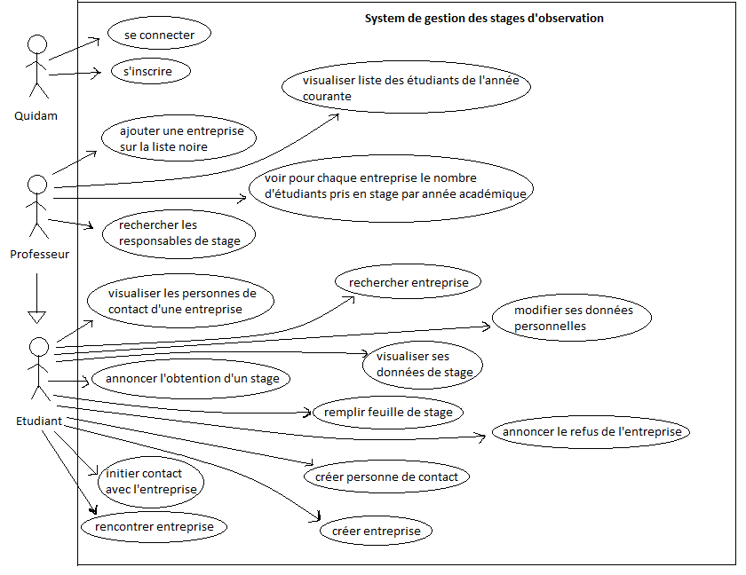

## Quidam

Les fonctionnalités offertes au Quidam sont les suivantes :

### Se connecter

Le quidam étant une personne inconnue par le system en arrivant sur le site, il peut se connecter.

### S'inscrire

Le Quidam a aussi la possibilité de s'inscrire s'il ne l'a pas déjà fait.

## Etudiant

Les fonctionnalités offertes à l'étudiant sont les suivantes.

### Visualiser les personnes de contact d'une entreprise

L'étudiant peut visualiser les personnes de contact d'une entreprise.

### Rechercher entreprise

L'étudiant peut rechercher une entreprise dans le système.

### Annoncer l'obtention d'un stage

L'étudiant peut annoncer l'obtention d'un stage.

### Remplir la feuille de stage

Après avoir été accepté par une entreprise, l'étudiant peut remplir la feuille de stage.

### Annoncer le refus de l'entreprise

L'étudiant peut annoncer le refus de l'entreprise si l'entreprise ne l'a pas accepté.

### Créer une personne de contact

L'étudiant peut créer une personne de contact si cette personne n'est pas connue par le système, c'est à dire que l'étudiant peut enregistrer une personne de contact dans le système.

### Créer une entreprise

L'étudiant peut créer une entreprise si l'entreprise n'est pas connue par le système, c'est à dire que l'étudiant peut enregistrer une nouvelle entreprise dans le système.

### Initier contact avec une entreprise

L'étudiant peut annoncer qu'il a initié le contact avec une entreprise.

### Rencontrer une entreprise

L'étudiant peut annoncer qu'il a rencontré une entreprise.

### Modifier ses données personnelles

L'étudiant peut modifier ses données personnelles.

### Visualiser ses données de stage

L'étudiant peut visualiser ses données de stage, c'est à dire qu'il peut regarder, pour chaque entreprise, à quelle étape il se trouve.

## Professeur

Les fonctionnalités offertes au professeur sont les suivantes.

Le professeur peut tout d'abord remplacer un étudiant donc il peut effectuer les mêmes actions que l'étudiant.

### Rechercher les responsables de stage

Le professeur peut rechercher les responsables de stage dans le système.

### Ajouter une entreprise sur la liste noire

Le professeur peut ajouter une entreprise sur la liste noire.

### Visualiser la liste des étudiants de l'année courante

Le professeur peut visualiser la liste des étudiants de l'année courante.

### Voir pour chaque entreprise le nombre d'étudiants pris en stage par année académique

Le professeur peut voir pour chaque entreprise le nombre d'étudiants pris en stage par année académique.

# DSD

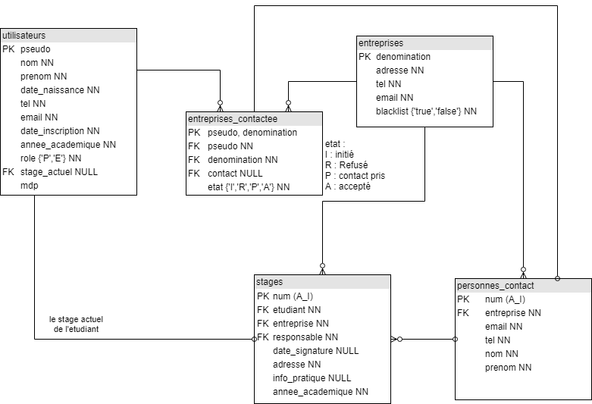

# IHM

* Tout design est susceptible de changer.
* Les messages d’erreur apparaissent à droite des champs concernés, en rouge.
* Une barre de navigation est présente au-dessus de la page, elle permet de naviguer entre les pages.
* Une fois l’utilisateur connecté, son statut est affiché en haut à droite de la page.

## Connexion

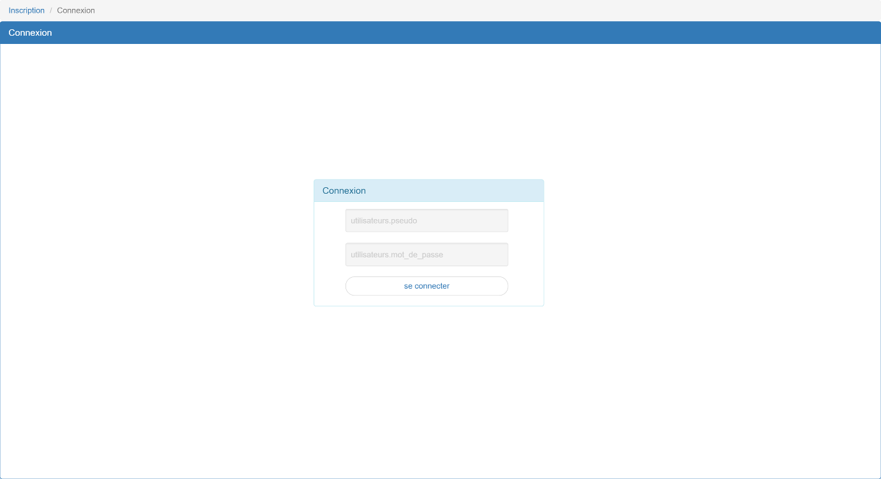

* Est la page d’accueil si l’utilisateur n’est pas encore connecté.
* Permet à un utilisateur de se connecter.

## Inscription

* Permet au Quidam de s’inscrire.

## Tableau de bord - étudiant

* Est la page d’accueil si connecté en tant qu’étudiant.
* Permet de suivre l’avancement du processus de recherche d’un stage pour une entreprise donnée grâce à la colonne « etat en cours ».
* Les boutons situés dans la colonne « Etat suivant » permettent de signaler l’avancement de la recherche du stage.
* Les boutons « Refusé » situé dans la colonne « Refus » permettent de signaler le refus du stage à tout moment par l’entreprise.

### Pop up – création de stage

* Permet à l’étudiant et au professeur de créer un stage si contact accepté.
* Les champs « etudiant », « entreprise », « responsable » bénéficient d’une complétion automatique en fonction des informations se trouvant dans le système.
* L’interaction pour le champ adresse se fait via une « API map ». L’utilisateur commence à taper une adresse et une liste déroulante propose les adresses les plus pertinentes possibles pour la complétion dans le champ « adresse » de la table « stages ».

## Entreprise - création d’une personne de contact

* Permet à l’étudiant et au professeur de rechercher une entreprise.
* Permet à l’étudiant et au professeur de créer une entreprise.
* La liste déroulante permet à l’étudiant et au professeur de rechercher une personne de contact après avoir sélectionné une entreprise du tableau se trouvant à gauche.

Après avoir sélectionné une personne de contact, ses informations apparaissent dans les champs situés en dessous. Ces champs ne sont pas modifiables lors de cette opération.

* Permet à l’étudiant et au professeur de créer une personne de contact.
* Permet au professeur de blacklister une entreprise.
* Permet au professeur de visualiser la colonne précisant le nombre d’étudiants ayant initié un contact avec une entreprise.
* Les cases à cocher dans la colonne « Blacklisté » permettent au professeur de placer l’entreprise sélectionnée dans la liste noire.

## Tableau de bord – professeur

* Permet au professeur de visualiser la liste des étudiants de l’année courante.
* Permet au professeur de visualiser le nombre de stages par entreprise.

## 

## Etudiants

## 

* Permet au professeur de visualiser les étudiants avec leur stage.
* Permet au professeur de rechercher un étudiant en particulier.

## Modification de profil

* Les champs présents sur la page sont chargés avec les informations personnelles de l’utilisateur.
* Permet à l’étudiant et au professeur connectée de modifier son profil grâces aux champs modifiables prévu à cet effet.

## Diagramme de flux

Le processus de recherche d’un stage est décrit à travers le diagramme suivant :

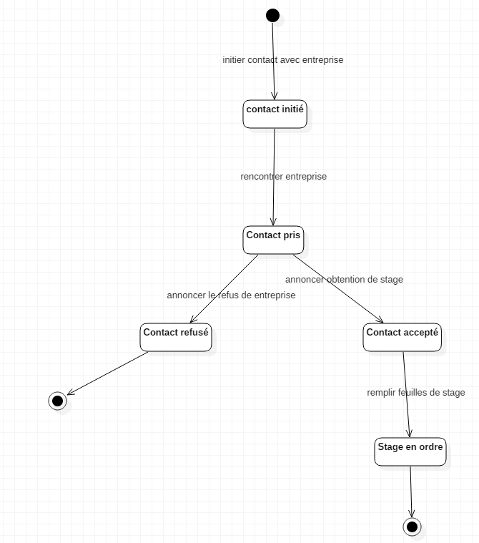

# Rapport d’activité

## Amini Shayan

"En plus de la participation aux cours, j'ai fait le diagramme d’états (40 minutes) et la partie concernant « le diagramme de flux » du rapport (6 minutes), le DSD avec Andy et ma partie pour le rapport d’activités (5 minutes).

En classe, j'ai relu l'appel d'offre et avec l'ensemble du groupe on a choisi un nom pour notre application de plus durant les cours on a tous donné des conseils à Pawel pour améliorer les IHM."

## Avram Iulian

"En plus de la participation à tous les cours, j'ai fait le diagramme des UC (60 minutes) et la partie "Fonctionnalités" du rapport (60 minutes) et ma partie pour le rapport d’activités (5 minutes).

En classe, j'ai relu l'appel d'offre et avec l'ensemble du groupe on a choisi un nom pour notre application de plus durant les cours on a tous donné des conseils à Pawel pour améliorer les IHM."

## Jalbrzykowski Pawel

"Durant ces 3 dernières semaines, nous avons essayé de se répartir correctement les tâches. La communication est cruciale pour atteindre cet objectif, malheureusement en dehors des cours, elle n’était pas beaucoup présente. Ceci peut être dû à cause de plusieurs facteurs : soit une mauvaise organisation au sein de notre groupe, soit au fait que nous n’avons pas tous la chance d’avoir un ordinateur portable ou encore les mêmes activités extra-scolaires. Cependant ces derniers jours, suite au manque de travail convenablement réalisé, notre communication s’est améliorée et nous n’avons plus rencontré de problème depuis là.   
  
Durant les cours, je me suis appliqué pour travailler sur les IHM tout en essayant d’aider au maximum mes collègues. Suite aux nombreuses divergences au sein de notre groupe, il a fallu modifier plusieurs fois les IHM déjà existantes. Nous avons fini par trouver un compromis, et cela nous a tous parut satisfaisant.

J’ai pour ma part, avec Andy, mis 160 minutes à finaliser les IHM et 40 minutes pour inclure et commenter les IHM. Il m’a fallu 30 minutes pour corriger l’orthographe du Livrable 1, et 10 minutes pour faire ce rapport d’activité "

## Voiturier Andy

"Ces 1ères semaines je me suis majoritairement concentré sur la « problématique » de mise en commun des travaux. Pour sa nous allons utiliser GitHub qui permet d’avoir un Workspace commun. Je me suis penché aussi sur la création du DSD avec Shayan qui en plus de la participation au cours m’a pris 15 min. Durant le cours j’ai aussi aidé Pawel à faire les IHM. Je me suis aussi chargé de la construction du rapport qui m’a pris 1h30 en plus du cours.

Je pense que le plus grand problème, selon moi, que l’on a eu durant ces 1ères semaines c’est le manque de communication en dehors des cours."